Předpokládáme, že máte nainstalovaný MPLABX ( zde dále je to verse 5.10 , budete mít asi vyšší versi, nevadí, je to velmi podobné)
Na W10 musíte být přihlášeni jako uživatel, který NEMÁ v uživatelském jménu diakritiku ani mezeru (Uživatelské jméno Tomáš Kubalík je špatně, username Tomas_Kubalik je správně) Děkujeme Kryštofovi Jelínkovi 18A za toto zjištění. Program si totiž někde dělá různé file, jejichž názvy jsou odvozeny z username, a diakritika mu potom dělá problém.
Dále potřebujeme adresář, do kterého dáme celý projekt. V cestě k tomuto adresáři opět nesmí být mezery a nesmí tam být diakritika. Dále doporučujeme, aby cesta nebyla příliš dlouhá. (Aha. Adresář je to, co se na Windowsech v českém překladu jmenuje složka. Takže adresář ==složka . Na linuxu se tomu říká directory, takže v dalším textu budu používat tento název )
Adresář C:\users\kubalik\projekt je správně
Adresář C:\users\Tomáš Kubalík\škola\můj krásný projekt\první\druhý\a tohle je třetí\sss je špatně

Zapneme si ve Windowsech zobrazování přípon souborů. Udělejte to, bez toho to nepůjde. A pokud nevíte, co máte udělat, zpátky do 1. ročníku a zopakovat. Popřípadně ask google .

Pouštíme MPLABX . Trvá to, be patient .
Po spuštění si uděláme nový projekt. Nahoře vlevo je File-New Project

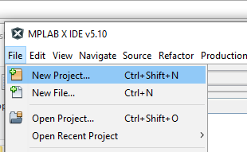

Zde vybereme Standalone Prtoject a cvakáme na NEXT
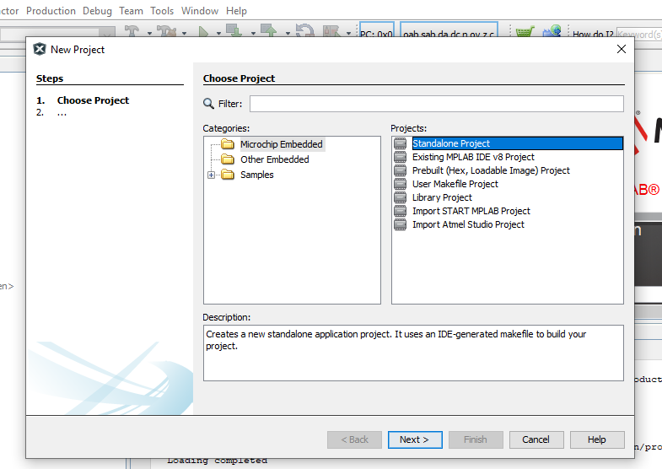

Dále se objeví okénko s výběrem součástky
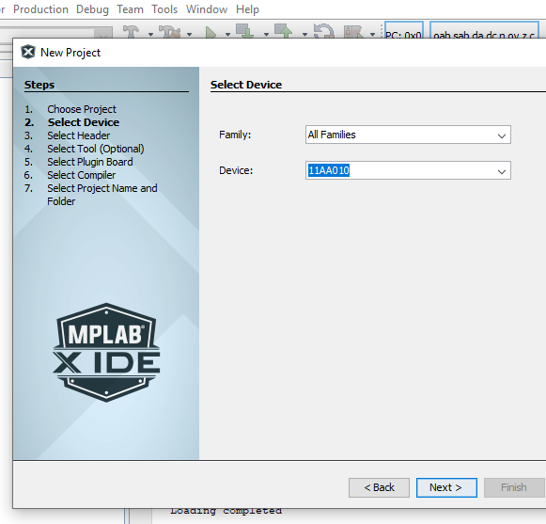
Do okénka klávesami napíšeme náš procesor, tedy 33EV32GM002 . Až napíšete skoro celý název, objeví se vám pod oknem, a v tom okamžiku na název cvakneme myší. Celý výběr se dá také nacvakat myší, ale to nezkoušejte, budete v tom cvakat půl dne. A cvakáme na NEXT .

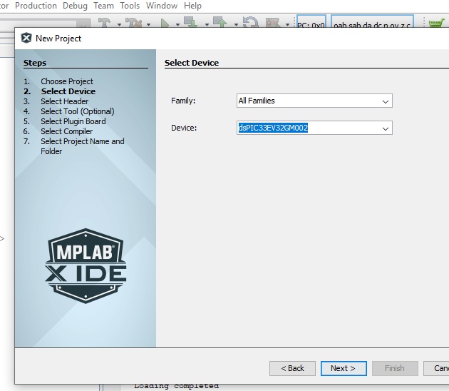

Dále vybíráme další nástroje, které budeme chtít používat. Vybereme simulator .
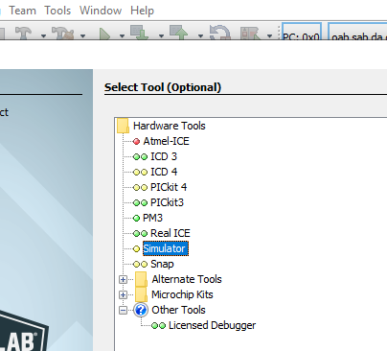
A opět dole NEXT.
Dále vybíráme překladač ( to je program, který překládá ). Já mám versi 1.36 , pokud máte vyšší, dejte vyšší .

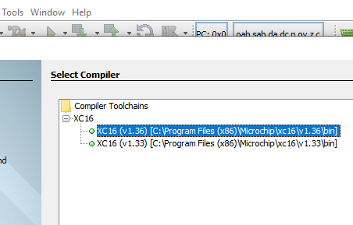
A opět NEXT.
Do okénka „Project name “ dáme název projektu, bez mezer, bez diakritiky.
Do „Project Location“ dáme cestu k adresáři projektu, který jsme si předtím vytvořili. Cesta je bez diakritiky, bez mezer, krátká.
Dále zaškrtneme „set as main project“ a „ use project location as the project folder “ . To proto, abychom měli úplně všechno v adresáři projektu a mohli to celé vzít, okopírovat na jiný počítač a tam to pustit. Dělejte to takhle, vždycky a jedině takhle. Můžete samozřejmě mít file od projektu rozházené porůznu někde na počítači, ale pak je nikdy nenajdete a nebudete schopni projekt kamkoli přenést. Nemluvě o tom, že vůbec nebudete vědět, kde je poslední platný file s poslední versí programu.

No a Finish !

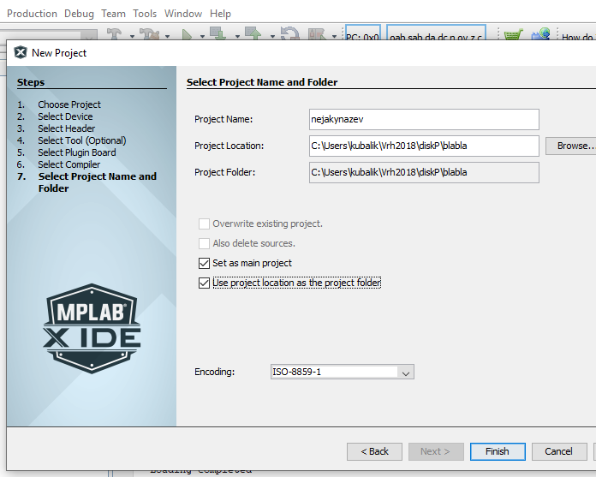

Celé to pak vypadá nějak takhle (viz obrázek níže):
Vlevo nahoře je projekt a jeho složky, vlevo dole je okno s přehledem nastavení projektu – je vidět součástka (33EV32GM002) , překladač ( XC16 v 1.36 ) a několik dalších věcí. Pokud se nepovede projekt přeložit a program se chová divně, zkontrolujeme zde, zda jsme vše nastavili správně. Oblíbená chyba je ta, že jsme na začátku zadali jinou součástku, a potom samozřejmě není možné, aby program fungoval správně.

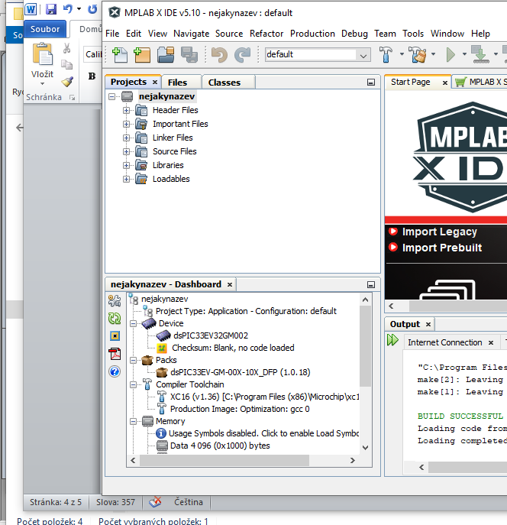

Dále potřebujeme zdrojový file. To je file, ve kterém je napsán náš program v programovacím jazyku ASSEMBLER. Časem si ho budete psát sami, teď si do adresáře projektu uložíme dva zdrojové file, které máte v tomto adresáři
http://ozeas.sdb.cz/panska/mikroproc/33EV32/programovani/asm_progr_a_vysv/zaklady/01
máte tam dva file, fuses.c a skeleton01.s
Oba file stáhneme z Internetu a uložíme do adresáře projektu (to je adresář Project Location o dva obrázky výše) , v tomto předváděném příkladu to je C:\Users\kubalik\Vrh2018\diskP\blabla
V Průzkumníku Windows se podívejte, zda opravdu máte oba file ve správném adresáři a zda mají správné extense (extense file == přípona souboru ) . Proto jsme si na začátku zapnuli zobrazování přípon souborů.
File s extensí *.c je C-čkový file. V něm máme jenom nastavení konfiguračních slov ( v anglické terminologii „fuses“, ale fakt to nejsou pojistky, jsou to bity konfiguračních buněk v paměti procesoru )
File s extensí *.s je zdrojový file pro program. Sem budeme psát náš program.
Programu MPLABX musíme nyní říct, které file má překládat. Cvakneme pravým tlačítkem myši na „source file“ v okně vlevo nahoře
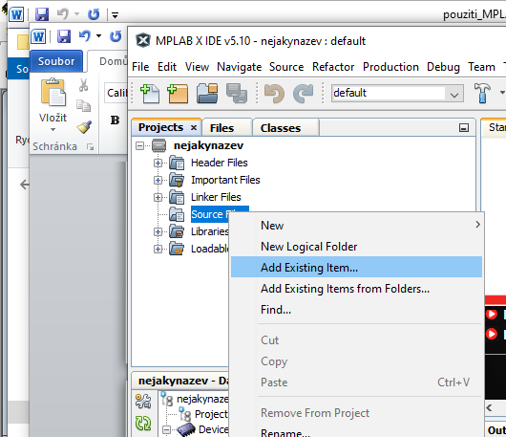
Dále cvakáme na „Add existing item“ a oba soubory „addneme“

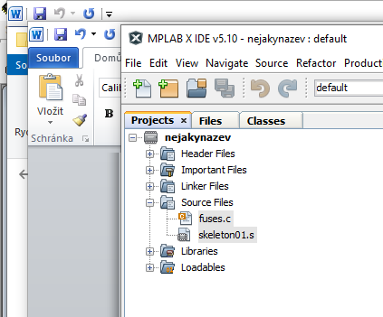

Potřebujeme, aby překladač přeložil právě tyto dva file dohromady . Když nyní cvakneme myší na název file, otevře se v okně napravo textový editor, který umožní do souboru psát.

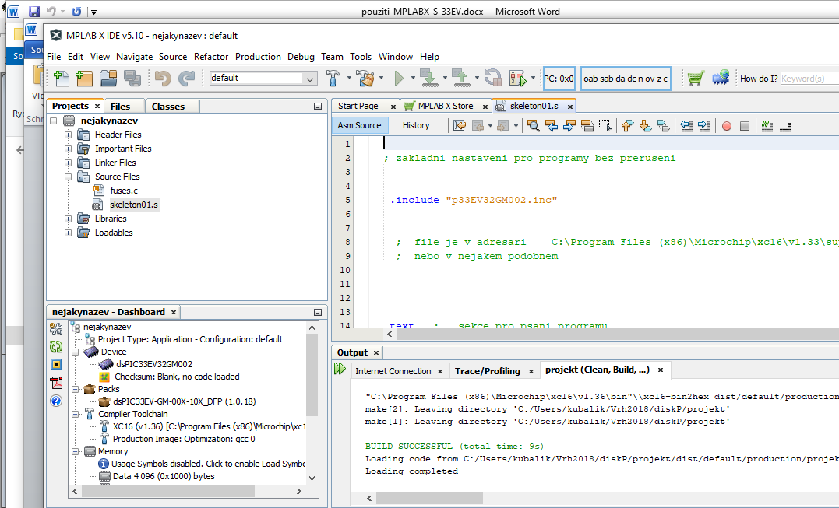

Oblíbená chyba je ta, že máte v „source files“ ještě několik dalších file, se kterými jste dělali pokusy. Překladač překládá všechny zvolené file dohromady a to pak generuje chyby ( samozřejmě, můžete mít program v několika file, ale musíte vědět, že to tak opravdu chcete. Takže tohle dělejte až tehdy, když jste napsali alespoň padesát programů. )

Nyní následuje překlad. To je stěžejní okamžik programování. Jak si doufám pamatujete, program pro procesor se skládá z instrukcí. Instrukce jsou čísla. Bylo by možné, aby programátor psal program přímo v instrukčních kódech, tedy aby psal přímo čísla (autor těchto řádků tento způsob viděl u procesoru Z80 ). Ale bylo by to komplikované a programátor by udělal mnoho chyb. Proto programátor píše program v nějakém programovacím jazyce (ASSEMBLER). To je text, který vidíte ve file skeleton01.s . Překladač ( u nás světoznámý gcc ) je program, který z textu ve file *.s vyrobí instrukce pro procesor ( tedy hromadu čísel ). Tato čísla potom naprogramujeme do procesoru.
Překlad spustíme cvaknutím na ikonku s kladívkem.
Můžete také cvaknout na ikonu kladívko a štěteček. Tato ikona před překladem smaže všechny nepotřebné file z adresáře projektu. Dále vidíme, že ikona má klávesovou zkratku (F11) . To, co děláme, tedy překlad, je „Build main project“ .
No a překládáme !
Postup překladu je vidět v okně úplně dole.

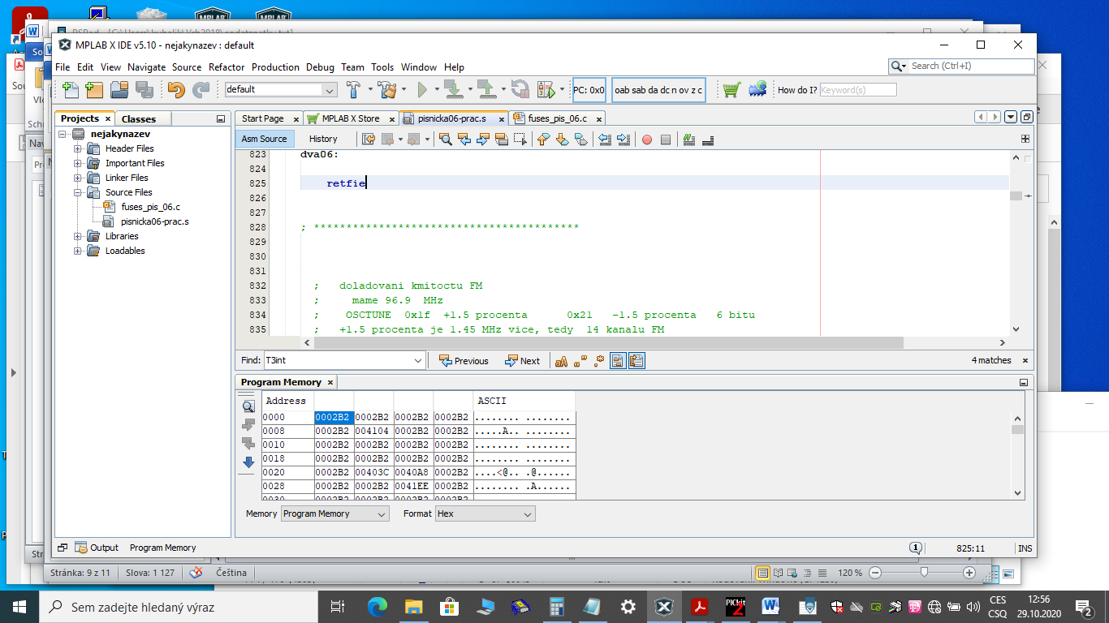

Úspěšný překlad poznáme tak, že překladač napíše zeleně:
BUILD SUCCESSFUL (total time: 9s)
Loading code from C:/Users/kubalik/Vrh2018/diskP/blabla/dist/default/production/blabla.production.hex...
Loading completed

V řádku „Loading code from“ je celá cesta k přeloženému programu ( extense *.hex ) . Tento file pak naprogramujeme do procesoru ( návod na vaše programovátko PICKIT je na http://ozeas.sdb.cz/panska/mikroproc/PICKIT2/PICKIT_pro_33EV32/Pickit_33EV.docx )

Nicméně program ve file skeleton01.s neudělá nic zvláštního, tohle do PICa neprogramujte. Tento program slouží jako vzor pro psaní vašich programů. Prostě si okopírujete skeleton, přejmenujete ho, a do míst, kde jsou instrukce nop , budete psát své vlastní instrukce.

Důležité upozornění
V adresáři asm_progr_a_vysv máte mnoho programů, podle kterých se budeme učit procesor programovat. Většina je napsána pro starší versi MPLABu a starší versi překladače. Programy si upravte pro naši versi. To uděláte tak, že z programů vymažete instrukce pro konfigurační slova
něco jako
config __FOSCSEL, FNOSC_FRC & IESO_OFF ; po RESETu je zapnut FRC oscilátor
config __FOSC, OSCIOFNC_ON ; pin OSC2 je normalni I/O pin - port
config __FWDT, FWDTEN_OFF ; watchdog vypnut
config __FDMT DMTEN_DISABLE ; deadman timer vypnut

a doplníte do projektu file fuses.c ( nebo nějakou jeho variantu )
A pro školní rok 2021-22 nezapomeneme, že máme procesor 33EV64GM002 , a upravíme odpovídající údaje ve všech programech a v nastavení MPLABX .

Dále doporučuji pokračovat programem pro předvádění možností našeho procesoru, který máte v adresáři http://ozeas.sdb.cz/panska/mikroproc/33EV32/programovani/asm_progr_a_vysv/predvadeni

